大型设备共享平台用户注册流程

1.在浏览器输入网址http://210.44.14.79/lims 。
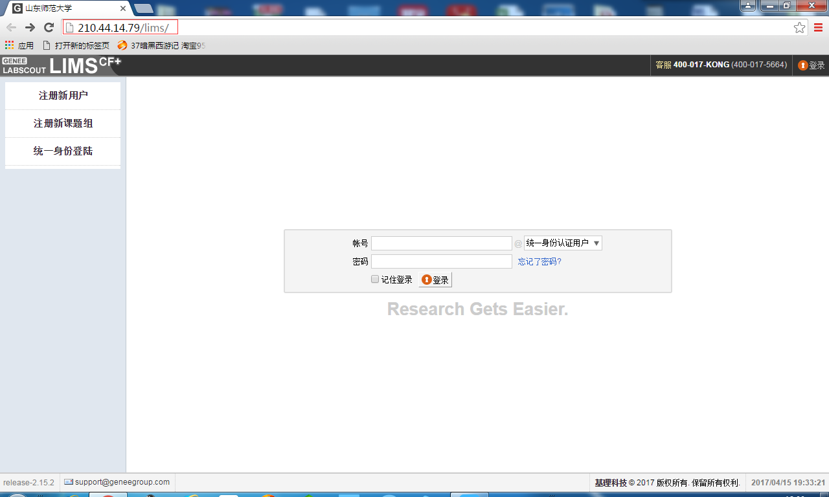

2.点击页面左侧“统一身份登陆”，或直接在当前页面输入学校信息门户账号、密码，在账号右侧下拉选框中选择统一身份认证用户后，点击登录，直接进入第4步。
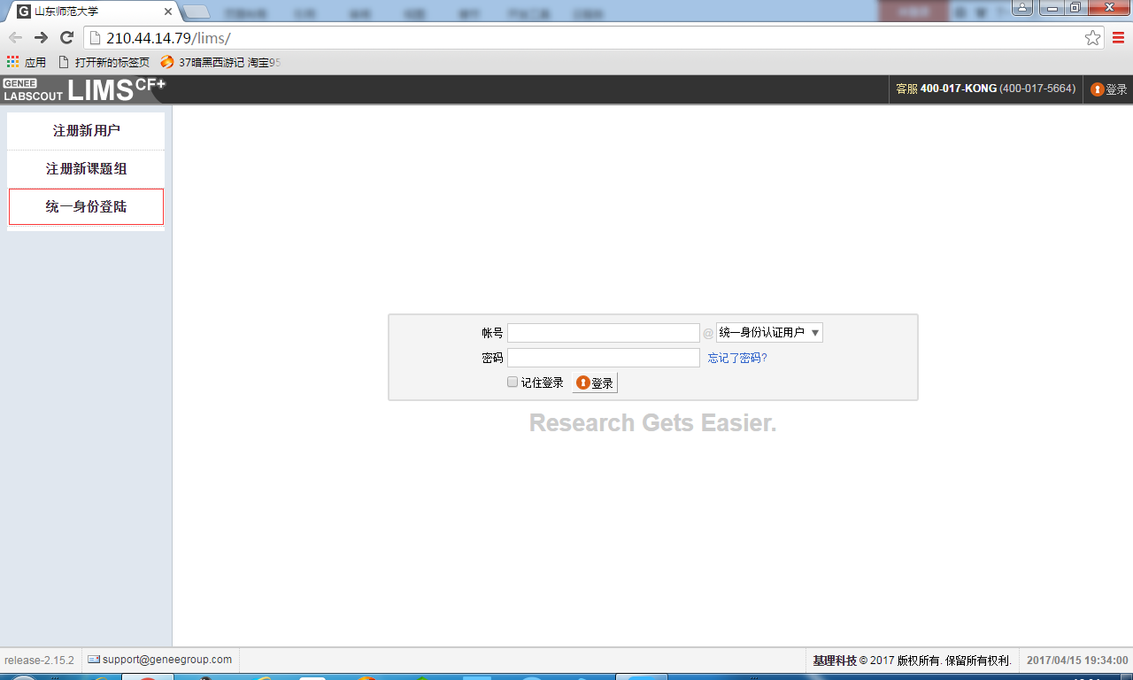

3.在山东师范大学统一身份登录页面进行登录，账号、密码为学校信息门户账号、密码。
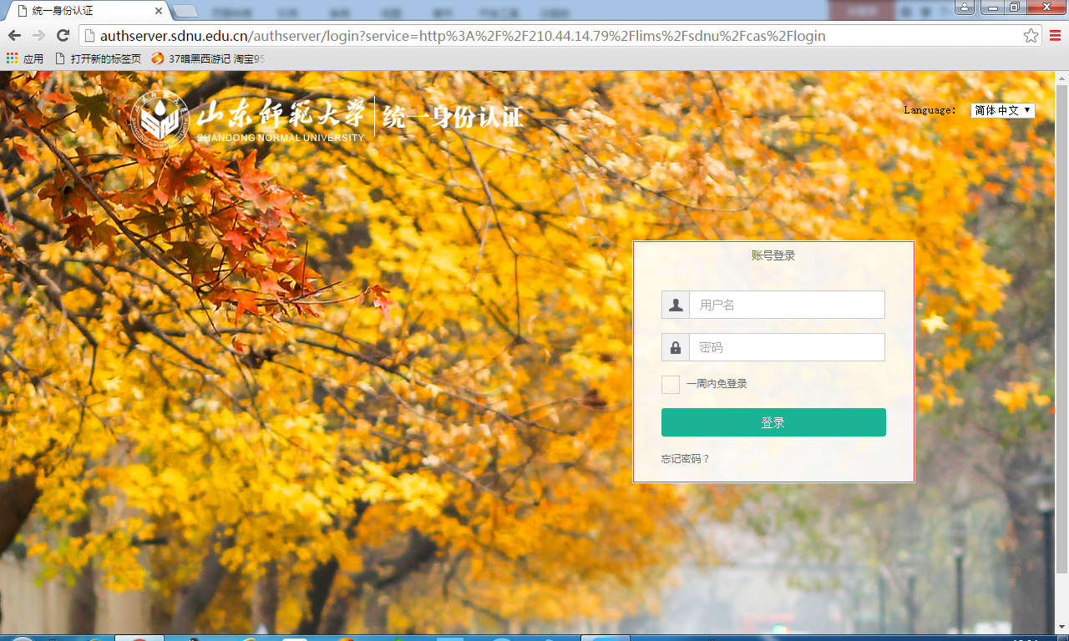

4.请在跳转页面内完善信息，每项信息后面标注“*”的为必填项，请务必正确填写。因设备共享平台已与学校身份验证系统完成对接，故我校师生在注册时只需填写课题组、电子邮箱、联系电话三项，其他内容无需改变，若个人信息有误，可与信息化工作办公室（86180370）或实验室与设备管理处（86182306）联系更改。首批注册用户“课题组”一项选择“山东师范大学”，待课题组负责人注册完成，课题组信息在系统中建立后，后续人员则可直接填写所在课题组名称。
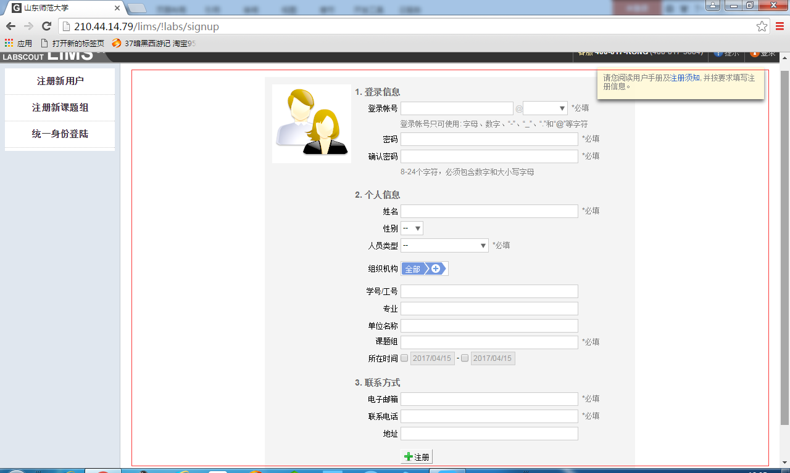

5.完成信息填写后请点击页面最下方“注册”，完成注册流程。系统管理员或课题组负责人激活注册信息后，用户即可登录设备共享平台进行设备预约、管理等工作。
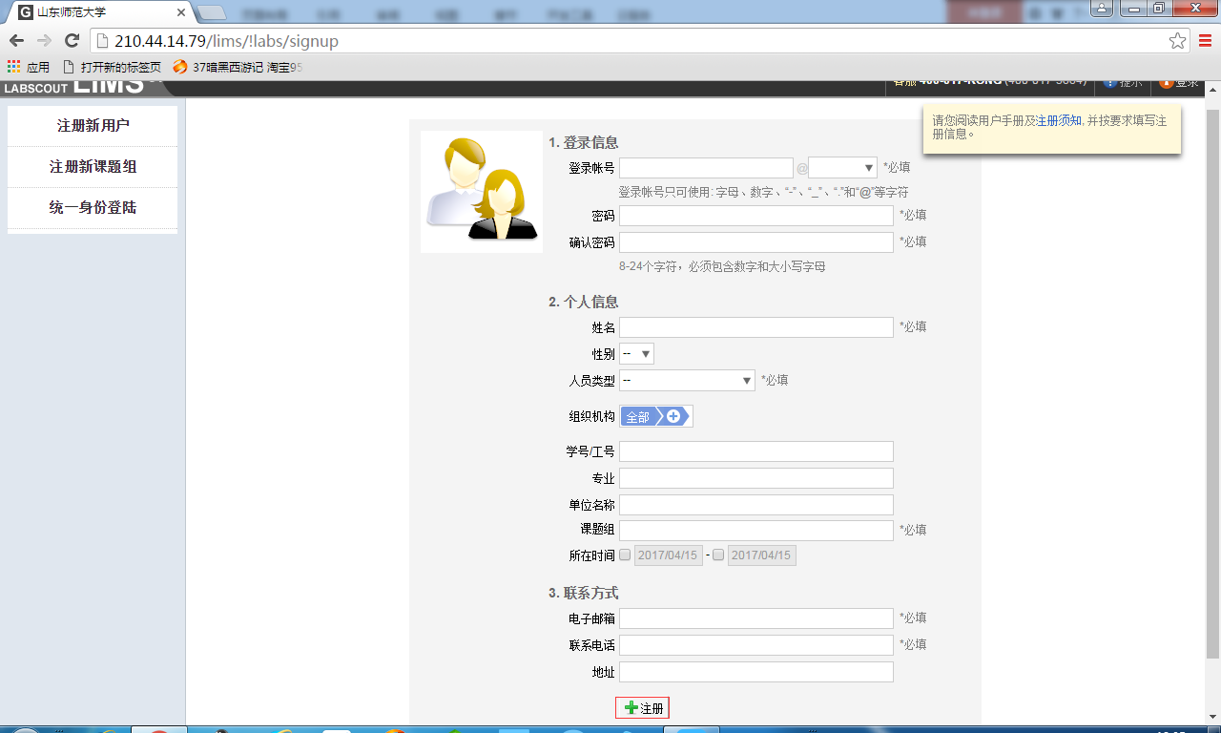

联系咨询电话：86182306 13964007058.

